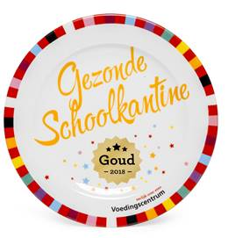**Nieuwsbrief 2 oktober 2018**

**Super trots ontvingen we onderstaand bericht.**

**Van harte gefeliciteerd!  TalentStad Pro in Zwolle verdient een gouden Schoolkantine Schaal 2018.** Jullie kantine presenteert gezondere producten aantrekkelijk en opvallend. De makkelijke keuze is nu vooral gezond, en lekker natuurlijk. Als beloning voor deze prestatie ontvangen jullie per post de gouden Schoolkantine Schaal 2018. Wij hopen dat deze een mooie plaats krijgt in jullie schoolkantine. Bijgevoegd vind je een concept persbericht dat je kunt gebruiken voor het creëren van free publicity.

Hierbij ook een link naar [een ophangsysteem voor de schaal](http://www.ophangsystemen.eu/bordenhangers-bordenhanger-wit-middel-25-36cm-p-1708.html) zodat de schaal minder kwetsbaar kan worden opgehangen!

Jullie voldoen aan de Richtlijnen Gezondere Kantines. Jullie gouden kantine:

* Voldoet aan de vier basisregels
* Bestaat voor meer dan 80% uit betere keuzes en minder dan 20% uitzonderingen bij het uitgestalde aanbod
* Bestaat voor meer dan 80% betere keuzes en minder dan 20% uitzonderingen bij de automaten
* Voldoet aan minimaal 8 van de 9 van de uitstralingspunten
* Biedt groente en fruit aan

Een Gezonde Schoolkantine is een continu proces

In jullie kantine is de meerderheid van het aanbod gezond. Deze aanpak helpt leerlingen betere keuzes te maken. Ga zo door! De volgende stap is bekijken of jullie willen toewerken naar een ideale kantine. In een ideale kantine zijn uitsluitend producten uit de Schijf van Vijf verkrijgbaar. Uiteraard kan de Schoolkantine Brigade helpen om hiernaar toe te werken.

Mevr. de Jonge heeft al aangegeven dat we als school voor het vignet de gezonde school gaan.

**Jaarlijn:**  
Herfstvakantie: 22 t/m 26 oktober  
Ouderavond THINK van dinsdag 30 oktober wordt verplaatst naar 22 januari 2019  
klassen 1  - 19.00 - 20.00 uur  
klassen 2  - 20.15 -21.15 uur.  
Ontmoetingsavond eerste jaars leerlingen: 5 nov  
MOP gesprekken: 13 en 15 november, leerlingen om 12.10 uur vrij.  
  
Leerling zaken:  
Mike Flier heeft met ingang van 29 oktober een contract bij van Aanholt bestrating in Odebroek, hij wordt stratenmaker.

**JIJ & IK Kunstproject TalentStad 5 t/m 19 November 2018**

Het is bijna zo ver! Binnenkort gaat het project Jij & Ik van start! Een samenwerkingsproject tussen de onderbouwleerlingen TalentStad vmbo & pro, Kunsteducatie Nederland en 4 Zwolse kunstenaars.

Op de Floresstraat 7 (adres van Kunsteducatienederland) zullen onze leerlingen gedurende drie maandagen in een speciaal voor hen ingericht atelier per klas werken aan een groot kunstwerk (1 groot doek per klas) geïnspireerd op het werk van vier beroemde kunstenaars; van Gogh, Seurat, Matisse en Picasso.

Per dagdeel werken er 3 klassen tegelijkertijd onder begeleiding van vier Zwolse kunstenaars aan hun eigen grote schilderij. Dat zijn 6 klassen per dag. (zie schema)

Deze werken worden op diverse plekken geëxposeerd, waaronder in de school en in de Stadkamer. We kijken op dit moment naar nog meer expositiemogelijkheden.

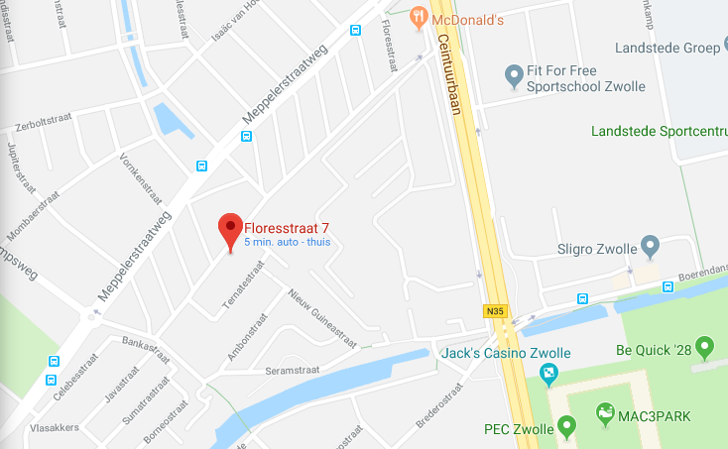

Namens onze school doen de volgende klassen mee:

**Klas Aantal Mentor**

1a 8 S. De Vries

1b 8 E. Van den Ber

2a 11 DJ. Schraa-Goeree/JPA. Ten Have

2b 12 WJ. Tigelaar

3a 9 KGJ.Woldberg/EA de Jonge

3b 16 J. Elhalawani

**Indeling klassen en dagen en let op andere eindtijden.**

**Ma 12 nov.**

**12.45- 15.15 2b PRO 3a PRO 3b PRO**

**Ma 19 nov.**

**12.45- 15.15 1a PRO 1b PRO 2a PRO**

**+ Pluslessen groot succes.**

Bijna 30 leerlingen zijn afgelopen periode bezig geweest tijdens de pluslessen op donderdag middag het 7e uur.  Tijdens deze vrijwillige lessen konden de leerlingen kiezen uit, gitaarles, fotografie, beauty en design. De reacties van leerlingen en docenten zijn erg positief, het is mooi om te zien dat veel leerlingen een lesuurtje extra op school willen blijven.

De eerste akkoorden zijn gespeeld, mooie foto’s zijn tentoongesteld, de T-shirts zijn klaar om gedrukt en de meiden van beauty liepen er piekfijn bij.  
Nu is het tijd voor de 2e ronde.  
Deze week kunnen leerlingen zich weer inschrijven voor de aankomende periode, ze kunnen deze keer kiezen uit: Gitaarles, T-shirt ontwerpen, choco advent kalender maken en fotografie met je telefoon 2.0.  
Kijk het filmpje voor een kort overzicht: Intro Plusles.  
Deze tweede periode loopt tot de kerst vakantie en inschrijven kan tot en met de dinsdag na de herfstvakantie.  
Meer foto’s zijn te vinden op de site van [www.talentstadpraktijkonderwijs.nl](http://www.talentstadpraktijkonderwijs.nl)

Wij zijn met klas 1A en 1B op expeditie geweest naar de Vreugderijkerwaard, dat is een gebied in de uiterwaarde van de IJssel. Daar hebben we allerlei opdrachten gedaan met twee gidsen.

Sommige kinderen zijn in het water gevallen en sommige schoenen van kinderen waren heel vies.  
We hebben water diertjes gevangen en we zijn gaan grondboren. En we hebben kleine kanaaltjes gemaakt. Ook we hebben vogels bekeken. Het was heel leuk.

Lyana, Selina, Jarnick en Linda klas 1b

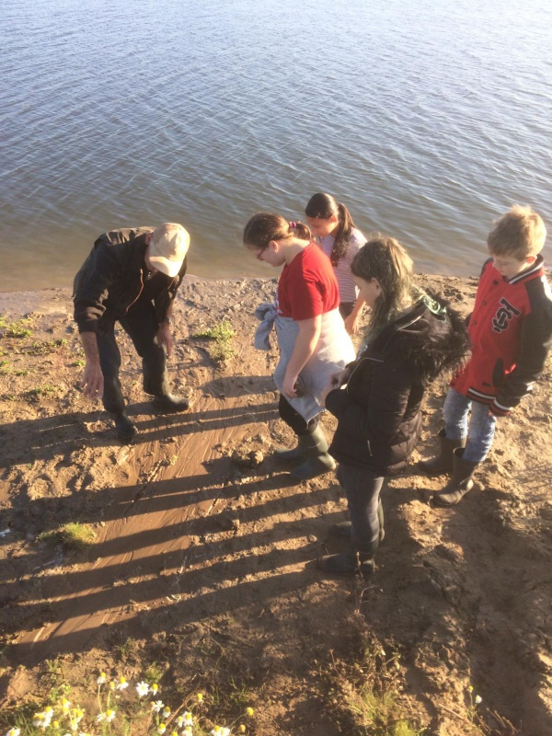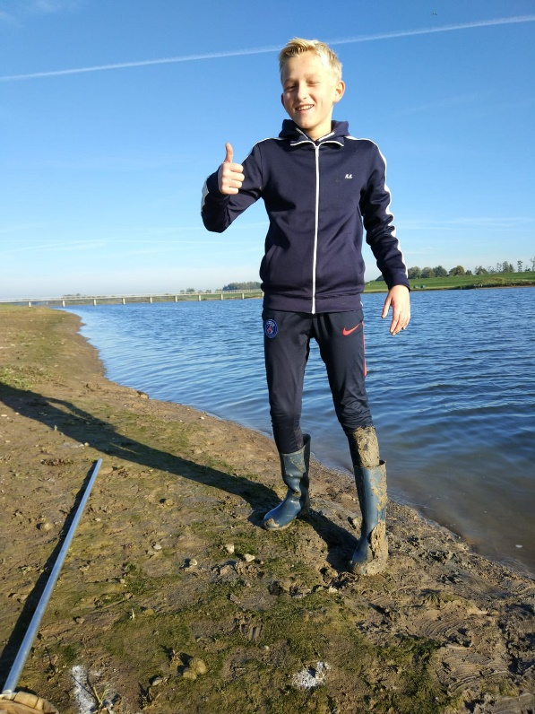

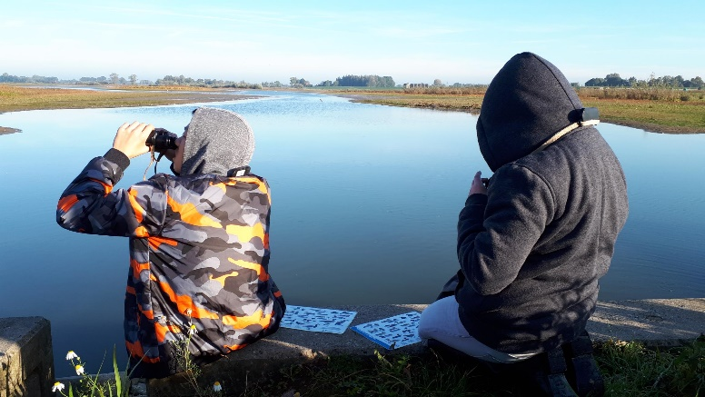

**Verslag expeditie wildernis**

Het was heel leuk want we deden verschillende opdrachten.  
Zooals bomen knuffelen, vissen en vogels kijken. Er naar toe fietsen was ook heel leuk want je had heel mooi uit zicht

Een van de opdrachten bomen knuffelen moest je   
Met een blinddoek en je moest de geblinddoekte Lijden door je stem en je moest grappen uit hallen. Door te zegen dat je over een boom stam moest stappen maar Die lach er niet  
  
Groet, Swen Veldman 1b

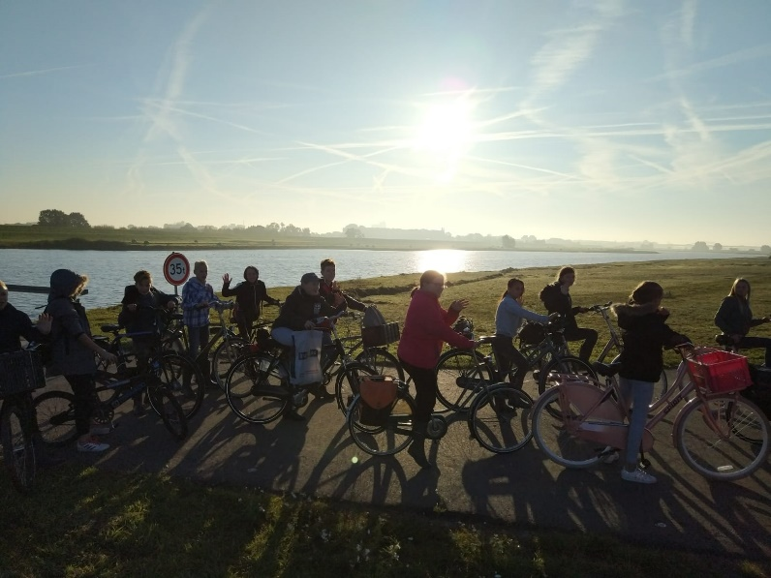

Hoi allemaal,

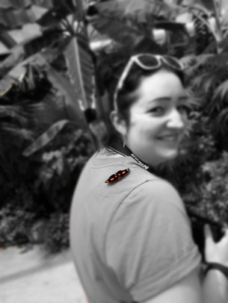Mijn naam is Bo Brouwer en ik woon in Nieuwleusen. In juni van dit jaar heb ik het diploma van mijn mbo-4 opleiding pedagogisch medewerker jeugdzorg behaald.

Begin september ben ik begonnen met een nieuwe studie, de *associate degree* Pedagogisch professional kind en educatie aan de Katholieke Pabo in Zwolle. Een pedagogisch professional houdt het kind/de jongere van alle kanten in de gaten: bijvoorbeeld op school, kinderopvang/buitenschoolse opvang o.i.d. en andere plaatsen uit de omgeving van het kind. De pedagogisch professional werkt met het uitgangspunt de ontwikkeling van kinderen te ondersteunen. Daar zet ik me dan ook voor in.

Dit schooljaar loop ik stage bij TalentStad Praktijkonderwijs, in klas 2A bij mevrouw Schraa. Een aantal leerlingen en ouders zal mij wellicht nog herkennen van het schooljaar 2016 – 2017, toen ik stageliep in klas 1. Gedurende het komende schooljaar zal ik opdrachten vanuit school uitvoeren.

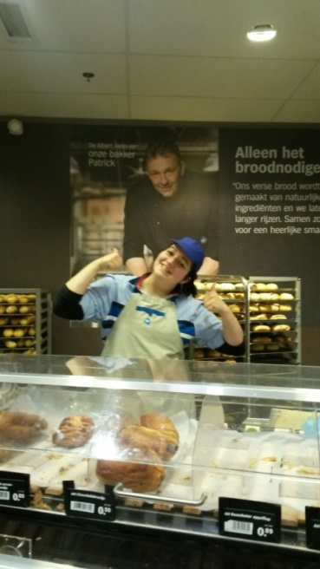Ik werk naast mijn studie bij Albert Heijn in Nieuwleusen als caissière A (kassa), caissière B (servicebalie) en bakkerijmedewerkster, en dat doe ik inmiddels alweer vier jaar met veel plezier.

In mijn vrije tijd lees en schrijf ik graag. Ik vind het leuk om creatief bezig te zijn en bedenk altijd wel weer een nieuw ‘project’ waar ik me in de vrije tijd op kan richten. Verder sport ik drie keer per week bij een personal training studio.

Groeten Bo Brouwer.